Nama : Jannes Effendi
NIM : 09011181722005

The Information Technology Infrastructure Library (ITIL) adalah framework yang mempunyai sekumpulan best practice dalam membangun dan mengembangkan IT Service Management (ITSM). ITIL di desain untuk membantu dalam hal mengatur resiko bisnis, membangun praktik yang cost-effective dengan lingkungan IT yang konsisten terhadap perubahan.
Framework ITIL terdiri atas lima modul. Salah satu modul ini adalah Service Operations. Modul ini mengatur tentang pengoperasian dan manajemen dari produk ataupun service agar kualitas servis yang diinginkan dapat tercapai. Dengan modul ini, apabila terjadi kesalahan atau kerusakan pada servis, proses untuk mengatur masalah tersebut dapat diatasi dengan baik. Prosedur ini dapat dilakukan dengan ITIL Incident life-cycle.
ITIL Incident life-cycle memiliki tiga parameter yaitu Serviceability, Availability dan Reliability. Serviceability adalah proses dilakukan untuk memonitor perangkat maupun layanan IT, mengidentifikasi masalah dan mengembalikan layanan menjadi normal kembali. Dengan pengukuran Mean Time to Repair(MTTR), kualitas serviceability dapat di ukur oleh seberapa cepat fungsi layanan dapat di pulihkan kembali sejak masalah di deteksi supaya pengguna dapat mengakses layanan tersebut.
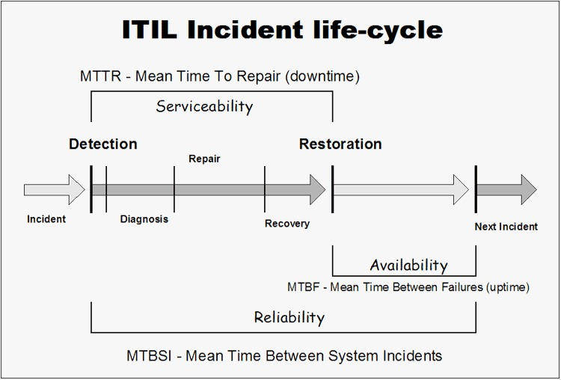
Gambar 1. ITIL Incident Life-cycle
Adapun beberapa proses yang terjadi dalam serviceability yaitu:
- Detection
Proses ini terjadi apabila terdeteksi masalah pada sistem. Untuk meningkatkan waktu deteksi, dilakukan proses monitoring secara terus menerus dan menerapkan batasan terhadap aktivitas supaya deteksi masalah dapat dilakukan lebih cepat.
- Diagnosis
Staff IT akan mengidentifikasi masalah dengan mencocokkan masalah tersebut dengan masalah yang sudah pernah terjadi. Apabila masalah tersebut belum pernah terjadi, proses manajemen masalah dapat dilakukan.
- Repair
Masalah akan diperbaiki dengan mengubah atau menambah konfigurasi pada sistem sesuai diagnosa staff IT atau prosedur dari provider pihak ketiga. Untuk memodifikasi konfigurasi sistem, Change Management akan dilakukan sesuai prosedur.
- Recovery
Langkah perbaikan akan di lakukan untuk mengembalikan service supaya dapat berfungsi kembali. Langkah dokumentasi tentang masalah dan langkah perbaikan wajib dilakukan supaya masalah dapat di review kembali untuk membangun solusi terhadap masalah yang akan datang.
- Restoration
Pemulihan service dilakukan supaya service dapat di gunakan oleh pengguna kembali. Pada tahap ini, perubahan akan diimplementasi sesuai dengan dokumentasi yang ada dengan tujuan bahwa layanan dapat diakses oleh user.

Sumber
https://blog.masterofproject.com/itil-availability-management-process/
http://www.itsmsolutions.com/newsletters/DITYvol5iss7.htm
https://www.goodelearning.com/courses/it-service-management/itil-foundation/what-is-itil

